住建部发布和实施《建筑与市政工程防水通用规范》涉嫌行政垄断的分析报告
1 背景信息
1.1防水通用规范的制定和出台
《建筑与市政工程防水通用规范》（以下简称防水通用规范）于2019年1月28日列入编制计划并于2019年2月15日开始第一轮征求意见。在第一轮征求意见后，住建部组织工程规范编制组，对反馈的意见和修改建议进行了分析和处理，并于2019年8月30日发布了《住房和城乡建设部办公厅关于再次征求<城乡给水工程项目规范>等住房和城乡建设领域全文强制性工程建设规范意见的函》，将修改完善后的40项住房和城乡建设领域工程规范再次征求意见。
2021年9月2日，十五家防水企业联名盖章向市场监管总局反垄断局提交材料反映情况。2021年9月24日，市场监管总局反垄断局反馈已致电住建部标定司介入调查。2022年5月，国家反垄断局致函住建部办公厅，签发“竞争关注函”。2022年7月29日，住建部委托第三方展开公平竞争评估工作。2022年9月12日，住建部将第三方公平竞争审查结果致函反垄断局。2022年9月29日，国家反垄断局再次致函住建部办公厅，回复其就第三方公平竞争审查评估结果的意见和建议：
- 扎实开展公平竞争的自我审查，落实自我审查的主体责任；
- 慎重选择第三方评估公平竞争审查机构；
- 积极与反映企业沟通。2022年10月10日，住建部再次委托中国建设标协，指派其下设防水防护与修复专业委员会，以非正式的形式致电先前参与第三方公平竞争评估工作的部分专家，再次询问征求其有关防水通用规范的意见，共收集相关意见近20条。
（4）2022年10月12日，防水防护与修复专业委员会将收集的意见上报住建部标定司，然而，住建部并未就此做出任何回应。
2022年10月24日，住建部公告发布《建筑与市政工程防水通用规范》，批准防水通用规范为全文强制性国家标准，编号为GB55030-2022，自2023年4月1日起实施。
1.2防水通用规范有违我国标准化体系建设要求
防水通用规范为全文强制性国家标准，在其出台后，各地有关主管部门纷纷以不低于强制性国家标准的要求开始编制地方性标准，但防水通用规范在没有技术依据和理论支持的情况下，强行将某些材料设为必选项，有违我国标准化体系建设要求。
1、《标准化法》第十五条：“制定强制性标准、推荐性标准，应当在立项时对有关行政主管部门、企业、社会团体、消费者和教育、科研机构等方面的实际需求进行调查，对制定标准的必要性、可行性进行论证评估；…”。
2、《强制性国家标准管理办法》第四条：“制定强制性国家标准应当坚持通用性原则，优先制定适用于跨领域跨专业的产品、过程或者服务的标准”。
3、《强制性国家标准管理办法》第五条：“制定强制性国家标准应当在科学技术研究成果和社会实践经验的基础上，深入调查论证，保证标准的科学性、规范性、时效性”。
4、《标准化法》第二十二条：“制定标准应当…做到技术上先进、经济上合理。禁止利用标准实施妨碍商品、服务自由流通等排除、限制市场竞争的行为”。
2 防水通用规范制定和实施未适当履行公平竞争审查义务
2.1防水通用规范被举报和反垄断局两次致函住建部办公厅
1、防水通用规范被举报和反垄断局介入调查
2021年9月2日，十五家防水行业企业联名盖章，向反垄断局提交情况反映材料。2021年9月24日，反垄断局反馈其已经致电住建部标定司，介入调查。2022年5月，反垄断局审阅研判情况反映材料，并经初步评估后，以国家市场监管总局办公厅之名义致函住建部办公厅，签发“竞争关注函”，明确要求住建部按照反垄断相关法律法规，委托第三方对防水通用规范进行公平竞争评估。
2、第一轮第三方公平竞争审查
2022年7月29日，住建部委托中国工程建设标准化协会由协会指派防水防护与修复专业委员会主持的第三方评估公平竞争审查会，审查防水通用规范，住建部派员参会，共计13位专家组成评估专家委员会，其中11位防水专家和2位法律专家。而经委托方同意的原定专家委员会只有9人，原定会议规则是六人及以上反对即废止重新制定防水通用规范。
在开会前设置了专家意见摸底调查投票环节，进行调查收集专家意见，投票结果为6人反对防水通用规范，达到了废止重新制定防水通用规范的票数要求，经过汇报后，最终却以防水专家有倾向性，在《中国建材科技》杂志2022年第三期联名发表论文《防水标准规范涉嫌垄断的分析与审查建议》为理由，撤换了中建材防水研究院有限公司执行院长沈春林教授，原定评估专家委员会组长刘加平院士主动申请退出专家组。
最后重新组成专家审查委员会调整为安佰生、刘继峰任正副组长的13人专家委员会，其中仅有一位竞争法专家，最终会议顺利通过了防水通用规范的第三方评估公平竞争审查，会议结论仅有两位法律专家正副组长签字，评估审查结论：没有明显不必要排除和限制经营者参与市场竞争的内容。
3、反垄断局反馈意见
2022年9月29日国家反垄断局致电住建部标定司，回复其第三方评估公平竞争审查的意见和建议，第二次以国家市场监管总局办公厅签发回函给住建部办公厅，结合企业反映材料和其回复的第三方评估公平竞争报告，回函提出三条意见和建议：
一、扎实开展公平竞争的自我审查，落实自我审查的主体责任。提供的公平竞争审查表，没有针对反映方提出的“设置明显不必要或超出实际需要的准入条件，排除和限制经营者参与市场竞争”进行正面回应，建议依照反垄断法和公平竞争审查的意见积极开展公平竞争自我审查。
二、慎重选择第三方评估公平竞争审查机构，其委托的中国工程建设标准化协会的归口管理部门是住建部，存在利害关系，应再增强第三方评估公平竞争审查的权威性和说服力。
三、积极与反映企业沟通，就其反映的防水通用规范排除和限制刚性防水单独一道作为一级设防使用，加强沟通协调，做好解释说明工作。
4、第二轮第三方公平竞争审查
2022年10月10日，住建部再次委托中国建设标协，指派其下设防水防护与修复专业委员会，以非正式的形式致电先前参与第三方公平竞争评估工作的部分专家，再次询问征求其有关防水通用规范的意见，共收集相关意见近20条。2022年10月12日，防水防护与修复专业委员会将收集的意见上报住建部标定司。然而，住建部并未就此做出任何回应。2022年10月24日，防水通用规范正式发布。

2.2第三方公平竞争审查所涉程序瑕疵
1、第三方评估公平竞争评估机构与住建部存在利害关系，不具有独立性
就防水通用规范所涉的第三方评估公平竞争审查而言，受托单位中国建设标协本身即为住建部的归口管理单位，并且根据中国建设标协的协会章程，中国建设标协的主要业务范围之一即为“接受政府部门的委托，组织制订工程建设推荐性国家标准，组织开展工程建设产品合格评定和推荐”，因此住建部和中国建设标协存在长期的业务合作关系。
在公平竞争审查会议正式召开前，防水通用规范编制组即获得了拟邀专家的名单和联系方式，亦可见第三方评估机构不具备独立性。
2、第三方公平竞争审查会议召开流程存在重大违规操作情形，未能实际起到第三方公平竞争评估作用
（1）住建部在公平竞争审查会议正式召开前，组织专家意见摸底调查投票本身即存在重大合规漏洞，不符合公平竞争审查的流程性要求；
（2）在摸底结果达到防水通用规范不予出台并重新制定的票数要求的情形下，住建部强行调整公平竞争审查会议表决机制和参会人员名单，实质性地架空了公平竞争审查会议，从根本上导致第三方公平竞争评估之目的不能实现；
(3)住建部以专家曾发表《防水标准规范涉嫌垄断的分析与审查建议》一文为由，认定其具有倾向性，进而将其移除专家席位不具有任何合理性和法律依据；
(4)公平竞争审查会议的专家遴选机制存在显著缺陷。
3、第三方评估公平竞争审查内容与审查结论存在明显脱节
住建部提供的公平竞争审查表，没有针对反映方提出的“设置明显不必要或超出实际需要的准入条件，排除和限制经营者参与市场竞争”进行正面回应，专家在公平竞争审查会议上亦未就防水通用规范是否排除和限制经营者参与市场竞争展开深入讨论。
然而，根据住建部提供的公平竞争审查表，审查结论部分却为“没有明显不必要排除和限制经营者参与市场竞争的内容”，与审查内容不存在因果关系。
4、住建部第二次征求专家意见实为“走过场”，未起到任何作用
(1)住建部第二次征求专家意见的征求程序不合规，征求内容随意，无任何法律依据；
(2)住建部第二次征求专家意见后，即使大多数专家就“防水通用规范排除和限制刚性防水单独一道作为一级防水设防要求使用”的条款表示反对，住建部未在任何书面文件中体现专家的反对意见，更未对反对意见做出任何说明或解释，与公平竞争审查制度的要求相悖。
3 防水通用规范含有排除和限制水泥基渗透结晶型防水材料的内容
1、防水通用规范通过对防水材料的重新分类和定义，将水泥基渗透结晶型防水涂料排除出防水涂料的范畴，并将内掺型水泥基渗透结晶型防水材料排除在水泥基防水材料之外。
2、防水通用规范无视工程现场的复杂性，缺乏技术依据就直接规定各防水工程类型可选的材料类别，对于暗挖法地下工程、建筑屋面工程、道桥工程（沥青混凝土面层）未将水泥基防水材料列入防水设计方案，由此将水泥基渗透结晶型防水材料排除在此类防水工程类型可选材料之外。
3、防水通用规范设置必要选项，对于已经将水泥基防水材料列入可选材料的防水工程类型，就一级防水增加“防水卷材或防水涂料不少一道”的额外要求，以设置必要选项挤压水泥基渗透结晶型防水材料的使用空间。
基于前述防水通用规范逻辑，防水通用规范逐步实现如下限制性目的：
1、通过材料分类，排除内掺型水泥基渗透结晶型防水材料的作为一道防水材料使用的可能性；
2、通过规定防水做法排除外涂型水泥基渗透结晶型防水材料在暗挖法地下工程、建筑屋面工程、道桥工程（沥青混凝土面层）工程类型下的使用；
3、通过规定一级防水必要选项，挤压明挖法地下工程、建筑外墙工程、建筑室内工程一级防水工程下的外涂型水泥基渗透结晶型防水材料使用空间。
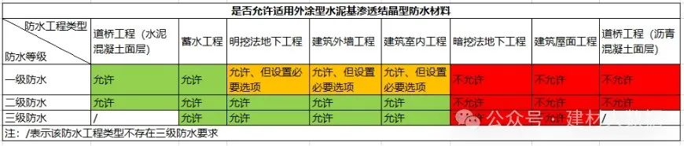
4 防水通用规范的实施影响
4.1排除和限制了水泥基渗透结晶型防水材料为代表的成熟的防水技术
1、水泥基渗透结晶型防水材料的技术原理
水泥基渗透结晶的技术原理即为遇水催化反应。水泥基渗透结晶材料中特有的活性化学物质，在水的作用下，能够催化混凝土中水泥和其他化学物质或以水为载体在混凝土中渗透，产生不溶于水的结晶体，填充和封堵混凝土凝固后形成的孔隙、毛细管道和细微裂缝，进而阻止来自不同方向的水和其他液体渗入混凝土结构内部增强混凝土的抗侵蚀能力和提高混凝土的耐久性，达到永久性的防水、防潮效果。
2、水泥基渗透结晶型防水材料被国内外实践认可
在国内，水泥基渗透结晶型防水材料的防水效果得到了广泛工程实践的认证，如中国银行总行大厦、中国散裂中子源、上海地铁10号线豫园路站等均获得一致好评。2022年11 月 29 日，水泥基渗透结晶型防水材料应用技术安全性论证会成功召开并出具报告（如下图），认可水泥基渗透结晶型防水材料不仅能达到防水效果，还具有诸多性能优势。
在国外，2010年北美混凝土协会发布的《混凝土化学添加剂报告（编号：ACI212.3R-10）》中，水泥基渗透结晶型防水材料便被接受认可为一种独立的、有效的混凝土防水系统。在相对不发达的东南亚地区，亦有咨询机构Markets and Markets做出预测“结晶防水外加剂由于其优良的性能，预计将在东南亚的集成系统防水市场占据主导地位”。Transparency Market Research 公司2020年发布的Waterproofing Admixture Market- Industry Size, Outlook-2031 报告 指出，全球混凝土防水外加剂市场将以7.9%的年均增长率，从2020年的37亿美元，增长到2031年的85亿美元。其中，水泥基渗透结晶材料将引领市场爆发增长，并成为其中主要材料。

4.2损害我国防水行业的创新发展
1、打断刚性防水企业自主创新进程
（1）刚性防水企业投入创新的成本难以收回；
（2）刚性防水企业经营困难将缺乏投入创新的必要资源。同时缺乏工程时间数据的反馈，刚性材料性能改良进程受阻。
(3)柔性防水企业将得以实施不对称定价策略进一步挤压刚性防水企业利润空间，使其进一步丧失创新能力。
2、弱化柔性防水企业创新动机
刚性防水材料与柔性防水材料具有紧密替代关系。为实现防水效果之目的，无论刚柔，只要材料合格且施工到位，即可实现不渗不漏的防水目的，而防水通用规范实施后，柔性防水材料企业成最大受益者。根据防水通用规范的要求，柔性防水材料使用量将大幅增加，柔性防水企业不愿以颠覆式创新，改进刚性防水材料性能或生产效率，从而避免对其柔性防水产品利润的侵蚀，同时，由于竞争压力减弱，柔性防水企业在柔性防水材料的创新动机也将削弱。

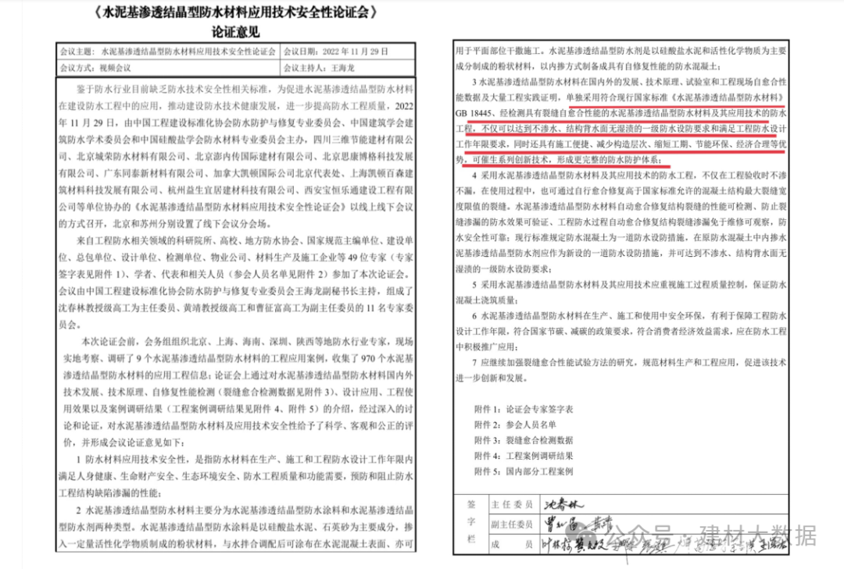

4.3大幅提升工程造价
深圳市防水协会研究人员发布的文章《SJG19 对标 GB55030 防水增量统计分析》 ，经对近两年622个评审项目对标防水通用规范进行核算、分析、统计，在工程量及防水材料单价相同的情况下，防水工程造价增加约61%，根据2021年行业规模，防水通用规范的实施将每年增加消费者约1200亿元的经济负担，严重损害消费者利益。

4.4不利于双碳目标实现
防水通用规范的实施将实质性地遏制低碳环保的刚性防水产业发展、进而增加防水行业整体的碳排放量（如下图），这与我国“碳达峰和碳中和”的战略目标背道而驰。
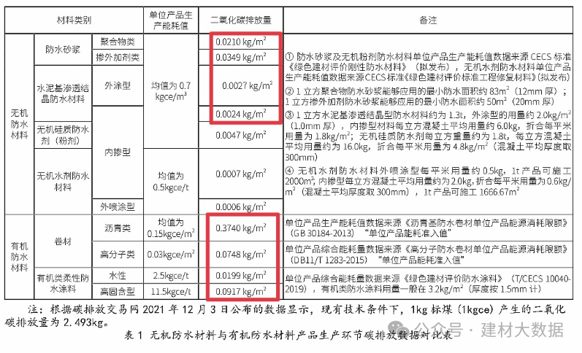
5 发布和实施防水通用规范构成行政垄断的要件分析
5.1住建部制定和实施防水通用规范符合滥用行政权力排除、限制竞争的主体要件
防水通用规范发文单位为“住房与城乡建设部”，住建部为依法设立、直接对外承担公共管理职责的行政机关，符合滥用行政权力排除、限制竞争的主体要件。

5.2防水通用规范的制定和实施符合滥用行政权力排除、限制竞争的行为要件
防水通用规范违背我国强制性标准体系建设要求，制定和出台防水通用规范未适当履行公平竞争审查义务，符合滥用行政权力排除、限制竞争的行为要件

5.3防水通用规范的制定和实施符合滥用行政权力排除、限制竞争的结果要件
防水通用规范的实施不仅严重削弱主营水泥基渗透结晶型防水材料的企业参与市场竞争的能力，损害我国防水行业的创新发展，还限制绿色建材的应用，造成大量非必要的社会成本增加，符合滥用行政权力排除、限制竞争的结果要件。
综上所述，住建部发布和实施防水通用规范符合《中华人民共和国反垄断法》第十条及第四十五条所规定的滥用行政权力排除、限制竞争的主体要件、行为要件和结果要件，具体表现为制定含有排除、限制竞争的内容，属于抽象行政垄断。
6 可能的救济措施
1、将全文强制性的防水通用规范由全文强制性国家标准变更为条文强制性国家标准或推荐性国家标准。
（1）将防水通用规范变更为条文强制性国家标准，并将含有排除、限制竞争内容的具体条款，如防水通用规范第4章，排除在强制性适用的范围之外。
（2）将防水通用规范改为无强制效力的推荐性国家标准。
2、在不改变防水通用规范全文强制性国家标准性质的基础上，对含有排除、限制竞争内容的具体条款进行修改。
（1）4.2.1条及表4.2.1，建议删除“外设防水层”的“外设”定语；脚注“水泥基防水材料指防水砂浆、外涂型水泥基渗透结晶防水材料”中增加“水泥基渗透结晶型防水剂”；删除“防水卷材或防水涂料不应少于1道”的要求，或改为“任选”。
（2）4.3.1条及表4.3.1，建议删除“外设防水层”的“外设”定语；脚注“水泥基防水材料指防水砂浆、外涂型水泥基渗透结晶防水材料”中增加“水泥基渗透结晶型防水剂”；删除“塑料防水板或预铺反粘高分子防水卷材不应少于1道”的要求，或改为“任选”。
（3）4.4.1-1、2条及表4.2.1-1、2，脚注“水泥基防水材料指防水砂浆、外涂型水泥基渗透结晶防水材料”中增加“水泥基渗透结晶型防水剂”；删除“卷材防水层不应少于1道”的要求，或改为“任选”。
（4）4.5.1-1条，建议删除“当采用2道防水时，应设置一道防水砂浆、及一道防水涂料或其他防水材料”的要求，或改为“防水层所用材料任选”。
（5）4.7.3.1条，建议删除“防水层应选用防水卷材或防水涂料”的要求，或改为“防水层所用材料任选”。
（6）4.6.1条及表4.6.1，增加前述脚注；删除“防水涂料或防水卷材不应少于1道”的要求，或改为“任选”。

